一、每小题给出的四个选项中，有的小题只有一个选项正确，有的小题有多个选项正确。
1．关于运动的合成与分解，下列说法正确的有 （ ）
A．合速度的大小一定比每一个分速度大
B．两个直线运动的合运动一定是直线运动
C．两个匀速直线运动的合运动一定是匀速直线运动
D．两个分运动的时间一定与它们的合运动的时间相同。
2．质点沿半径为R 的圆周做匀变速圆周运动，加速度为a,则 （ ）
A．质点的角速度 B．t秒内质点的路程为s=
C．质点的运动周期为T=2 D．t秒内质点转过的角度
3．某船在静水中划行的速率为3m/s,要渡过30m宽的河，河水的流速为5m/s ，下列说法正确的是 （ ）
A．该船不可能沿垂直河岸的航线抵达对岸
B．该船渡河的最小的速率是4m/s
C．该船渡河所用时间至少为10s
D．该船渡河所经过位移的大小至少是50m
4．质点作曲线运动从A到B速率逐渐增加，如图，有四位同学用示意图表示A到B的轨迹
A
B
v
a
A
B
v
a
A
B
v
a
及速度方向和加速度的方向，其中正确的是 （ ）
A B C D
A
B
a
v
5．有一辆用链条传动的变速自行车，中轴（踏脚转轴）有两个齿轮盘，其齿数各为48、38，
后轴飞轮上有三个齿轮盘，其齿数分别为14、17、24。若人以相同的转速带动脚踏，则用
不同的齿轮盘组合，能使自行车得到的最大行进速度与最小行进速度之比约为 （ ）
A．2.27 B．2.17 C．1.36 D．1.26
6．在轻绳的一端系一个小球，另一端固定在轴上，使小球绕轴心在竖直平面内做圆周运动，
轴心到小球中心的距离为。如果小球在通过圆周最高点时绳的拉力恰好为零，那么球在
通过圆周最低点时的速度大小等于 （ ）
A． B． C． D．
E．没给小球质量，无法计算
7．一个物体以速度v₀水平抛出，落地时速度的大小为v，如图5-3-10，不计空气的阻力，则
物体在空中飞行的时间为 （ ）
A． B． C． D．$t=\sqrt{\frac{2h}{g}}=1$

8．如图所示，在河岸上用细绳拉船，为了使船匀速靠岸，拉绳的速度必须是 （ ）
$T=2π\sqrt{\frac{L\text{cos}θ}{g}}$ A．加速拉； B．减速拉；
C．匀速拉； D．先加速，后减速。
9．一位同学做平抛实验时，只在纸上记下重垂线у方向，未在纸上记下斜槽末端位置，并只
描出如图所示的一段平抛轨迹曲线.现在曲线上取A，B两点，用刻度尺分别量出到у的距
离，AA′＝x₁，BB′＝x₂，以及AB的竖直距离h，从而可求出小球抛出的初速度υ₀为
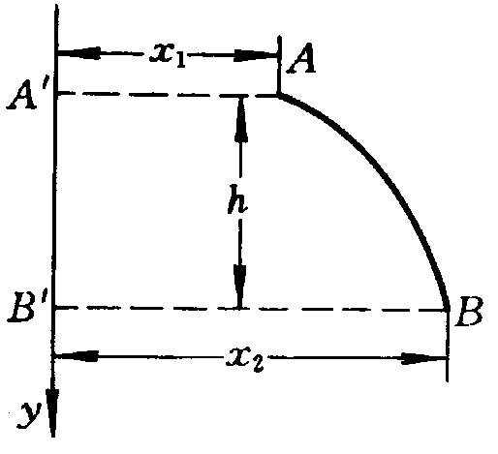
A． B．$\frac{\text{200}}{3}\sqrt{3}$
C．$\frac{x_{2}+x_{1}}{2}\sqrt{\frac{g}{2h}}$ D． $\frac{x_{2}−x_{1}}{2}\sqrt{\frac{g}{2h}}$
10．铁路在弯道处的内外轨道高低是不同的，已知内外轨道对水平面倾角为θ(图)，弯道处
的圆弧半径为R，若质量为m的火车转弯时速度小于$\sqrt{\text{Rgtg}θ}$，则
A．内轨对内侧车轮轮缘有挤压；
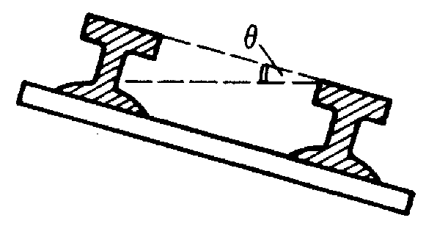
B．外轨对外侧车轮轮缘有挤压；
C．这时铁轨对火车的支持力等于mg/cosθ；
D．这时铁轨对火车的支持力大于mg/cosθ.

第Ⅱ卷（非选择题 共110分）

二、本题共三小题。把答案填在题中的横线上或按题目要求作图。
11．为了准确地测出平抛运动轨道上某点的坐标，需要注意的是
(A)选距原点近一些的点
(B)应正确标出平抛小球的球心在木板上的水平投影点
(C)用重锤线准确地测定纵轴
(D)尽量选取每次记录下来的点测量 （5分）

12．在“研究平抛物体的运动”的实验中，可以测出曲线上某一点的坐标（x,y）根据重力加速度g的数值，利用公式 ，可以求出小球的飞行的时间t,再利用公式 ，可以求出小球的水平速度V_{o}= .（9分）
13．某同学在做“研究平抛物体的运动”的实验中，忘记记下小球做平抛运动的起点的位置O，图中的A点是运动了一定的时间后的一个位置，根据图5-7-5所示中的数据，可以求出小球做平抛运动的 初速度为 。（g取10m/s²）（6分）
40
A
C
10
30
20
x/cm
y/cm
B
三、本题共7小题，90分。解答应写出必要的文字说明、方程式和重要的演算步骤。只写出最后答案的不能得分。有数值计算的题答案中必须明确写出数值和单位。
14．用一根线的一端悬着一小球，另一端悬在天花板上，线长为L，把小球拉至水平释放，运动到线与竖直方向夹角为30⁰时，讨论此时小球受到线的拉力？小球的加速度？（10分）
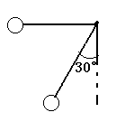

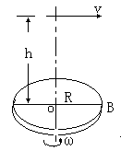
15．如图所示, 在半径为R的水平圆盘的正上方高h处水平抛出一个小球, 圆盘做匀速转动,当圆盘半径OB转到与小球水平初速度 方向平行时,小球开始抛出, 要使小球只与圆盘碰撞一次, 且落点为B, 求小球的初速度和圆盘转动的角速度.（14分）

16．在光滑的水平桌面上，有一个静止的质量为1kg物体，该物体先受到水平向东的力F=2N,作用了2秒钟后，此力的方向改为水平向南又作用了2秒钟，求4秒钟内物体的位移和物体的速度？（12分）

17．在倾角为$α$（sin$α$=0.6）的斜面上，水平抛出一个物体，落到斜坡上的一点，该点距抛出点的距离为25m，如图所示。（g取10m/s²）求：（1）这个物体被抛出时的水平速度的大小，（2）从抛出经过多长时间物体距斜面最远，最远是多少？（14分）
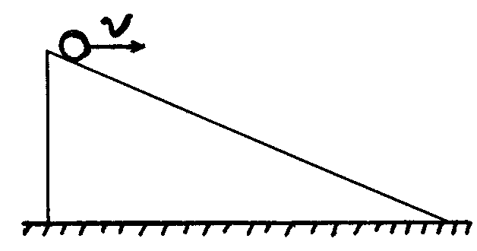

18．某人在雨天撑一把半径为r=0.8m的雨伞，雨伞边缘离地面的高度h=1.8m如图5-7-3，当人以$ω=2π$rad/s转动雨伞时，发现雨滴做离心运动，最后落到地面，求落到地面的雨滴构成的圆的半径 是多少？雨滴 的速度是多大？（g取10m/s ）（10分）
h
r

19．过山翻滚车是一种常见的游乐项目。如图是螺旋形过山翻滚车的轨道，一质量为100kg的小车从高为14m处由静止滑下，当它通过半径为R=4m的竖直平面内圆轨道的最高点A时，对轨道的压力的大小恰等于车重，小车至少要从离地面多高处滑下，才能安全的通过A点？（g取10m/s²）（15分）
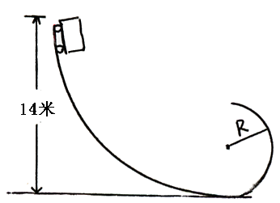

宇航员站在一星球表面的某高处，沿水平方向抛出一小球，经过时间t₁,小球落到星球的表面，测得抛出点和落地点的距离为L.若抛出的初速度增大到2倍，则抛出点和落地点的距离为$\sqrt{3}$L，已知两落地点在同一水平面上，该星球的半径为 R，万有引力常数为G，求该星球的质量。（15分）
参考答案
题 号 | 1 | 2 | 3 | 4 | 5 | 6 | 7 | 8 | 9 | 10
序 号 | CD | ABC | BCD | D | B | D | C | B | D | AD
11．CD 12．由y=$\frac{1}{2}{\text{gt}}^{2}$ 得到t=$\sqrt{\frac{2y}{g}}$ 再由x=v₀t得到 v_{o}=x$\sqrt{\frac{g}{2y}}$
13．由v₀=$\frac{x_{c}−x_{B}}{T}$ 和 y_{CB}-y_{BA}=gT² 得到T=0.1s并解得v₀=2.0m/s
14．小球运动机械能守恒mgl(1－cos30⁰)=$\frac{1}{2}{\text{mv}}^{2}$ v²=2gl(1-cos30⁰) -----3分
沿半径方向 F--mgcos$θ$=m$\frac{v2}{L}$ F=m$\frac{v2}{L}$+mgcos$θ$ =2mg－mgcos30⁰ ---------3分
沿切线的方向mgsin$θ$=ma₁ a₁= gsin$θ$
小球的加速度为a=$\sqrt{[2g(1−\text{cos}{\text{30}}^{0})]^{2}+(g\text{sin}{\text{30}}^{0})^{2}}$-----4分
15．小球的水平速度为v₀时，落到转台边缘上的一点，小球的运动时间t=$\sqrt{\frac{2h}{g}}$,--------------2分
因此小球的初速度为v₀=R$\sqrt{\frac{g}{2h}}$-------4分
当转台转动时，球在空中的运动的时间内，转台可能转过了一周、二周、三周…… 。
所以设转台转过了n周时小球落到A点，此时转台的角速度为$ω_{n}$
$ω_{n}$t=n$2π$ (n=1, 2, 3 …… ) ----------4分
$ω_{n}$= n$2π$/t $ω_{n}$=$\frac{2πn}{\sqrt{\frac{2h}{g}}}=2πn\sqrt{\frac{g}{2h}}$------4分
由此可见当n取1、2、3……时，角速度可取很多的值。
16．物体的运动分为两个阶段，第一阶段匀加速直线运动 加速度为a=$\frac{F}{m}$=2m/s ------------2分
2s末的速度为 v₁=at=4m/s---------2分 向东的位移为 S₁=$\frac{1}{2}$at²=4m --------2分
后2s，物体具有初速度方向向东，沿向东的方向做匀速运动，而向南受力具有加速度a=2m/s。
后2s物体的实际运动是向东的匀速运动和向南的匀加速运动的合运动。
向东的位移为S₂=v₁t=8m 向南的位移为s₃=$\frac{1}{2}$at²=4m 速度为v₂=at=4m/s-----2分
4s内的位移为 S= $\sqrt{{\left(s_{1}+s_{2}\right)}^{2}+S_{3^{2}}}$ =$\sqrt{\text{140}}$ m/s-----------2分
4s末的速度为v=$\sqrt{v_{1^{2}}+v_{2^{2}}}$=4$\sqrt{2}$ m/s ----------2分
17．⑴根据几何关系得竖直方向位移S₁=Ssin$α$=250.6=15m水平方向位移S₂=Scos$α$=25$0\text{.}8=\text{20}m$运动的时间t=$\sqrt{\frac{2S_{1}}{g}}=\sqrt{3}s$ ----------4分 运动的初速度v₀=$\frac{S_{2}}{t}$=$\frac{\text{20}}{3}\sqrt{3}m/s$--------------2分
⑵离斜面最远时，v的方向平行于斜面，如图5-3-13所示
tg$α$=$\frac{\text{gt}}{v_{0}}$ t=$\frac{\sqrt{3}}{2}s$ ---------------------2分
最远的距离为h,把速度分解为平行和垂直于斜面方向，垂直斜面方向的分速度为v₁
v₁=v₀sin$α$=4$\sqrt{3}m/s$沿垂直斜面匀减速运动最远点垂直斜面的分速度为零h=$\frac{v_{1}}{2}t=\sqrt{3}m$-------4分
18．先确定雨滴为研究的对象，再求出雨滴离开雨伞的速度的大小v=r$ω$=0.8$2π$m/s-----------------2分
方向沿切线的方向，雨滴离开伞做平抛运动，运动的时间为t
t=$\sqrt{\frac{2h}{g}}$=0.6s ----------2分 雨滴的水平位移S=vt ----------2分
由几何关系得雨滴落地时构成的大圆的半径是L=$\sqrt{r^{2}+S^{2}}$=3.11m ----------2分
雨滴落地的速度的大小为 v=$\sqrt{{\left(rω\right)}^{2}+{\left(\text{gt}\right)}^{2}}$=$\sqrt{{\left(1\text{.}6π\right)}^{2}+{\left(\text{10}×6\right)}^{2}}$=7.8m/s---------2分
19．设小车经过A点的速率为v_{A}，此时小车在竖直的方向受到重力和轨道的压力N的作用，且N=mg 由牛顿第二定律，得 N+mg=$\frac{{\text{mv}}_{A^{2}}}{R}$ 即 $\frac{1}{2}{\text{mv}}_{A^{2}}$ =mgR----------------5分
设小车从B点运动到A点克服各种阻力所做的功为W，由动能定理得：
mg(h－2R)－W= $\frac{1}{2}{\text{mv}}_{A^{2}}$－0 代入数据解得W=210³J-----------5分
若保证安全通过竖直面原轨道，小车通过A点的最小的速度v’为$\sqrt{\text{Rg}}$
高度减小后，对轨道小车的摩擦及空气的阻力都在减小，因此克服阻力所做的功W’减小即： W’<W=210³Ag 设此时下滑的高度为h’，则
mg(h’－2R)－ W’=$\frac{1}{2}\text{mv}'_{A^{2}}$－0=$\frac{1}{2}\text{mgR}$ 代入数据解得h’=12m -----5分
20．设抛出的高度为h，第一次水平射程为x
由题意得 L²=h²+x² 当初速度增大到2倍时，水平射程也
增大到2倍，可得 $(\sqrt{3}L)^{2}=h^{2}+(2x)^{2}$ 解得h=$\frac{\sqrt{3}L}{3}$ --------5分
在星球上的平抛运动可和地球上的平抛运动类似处理：h=$\frac{1}{2}{\text{gt}}^{2}$ g=$\frac{2\sqrt{3}L}{3t^{2}}$---------------5分
根据万有引力使物体生产重力加速度得mg=$\frac{\text{GMm}}{R^{2}}$ 解得 M=$\frac{2\sqrt{3}{\text{LR}}^{3}}{3{\text{Gt}}^{2}}$ ----------5分

